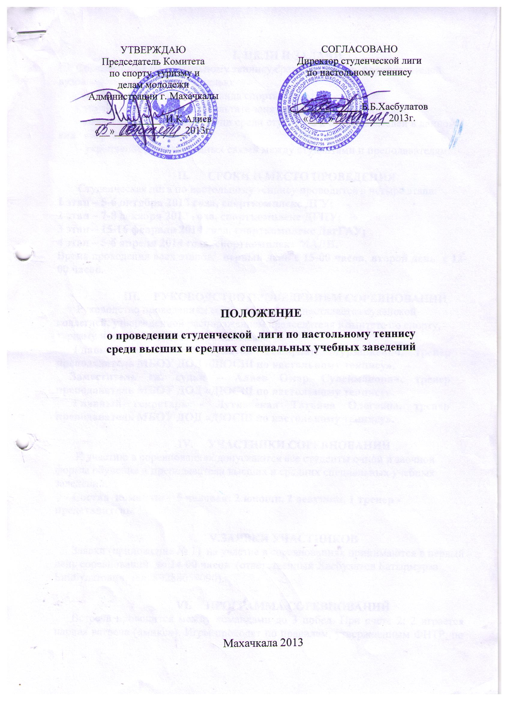
- ЦЕЛИ И ЗАДАЧИ
Соревнования по настольному теннису среди студентов, преподавателей вузов и ссузов проводятся с целью:
- развития и популяризации вида спорта в вузах и ссузах;
- улучшения здоровья в результате занятий настольным теннисом;
- выявления сильнейших групп среди студентов и преподавателей в данном виде спорта;
- укрепление дружественных связей между студентами и преподавателями.

- СРОКИ И МЕСТО ПРОВЕДЕНИЯ
Студенческая лига по настольному теннису проводится в четыре этапа:
1 этап – 5-6 октября 2013 года, спорткомплекс ДГУ;
2 этап – 7-8 декабря 2013 года, спорткомплекс ДГПУ;
3 этап – 15-16 февраля 2014 года, спорткомплекс ДагГАУ;
4 этап – 5-6 апреля 2014 года, спорткомплекс МАДИ.
Время проведения всех этапов: первый день с 15-00 часов, второй день с 12-00 часов.

- РУКОВОДСТВО ПРОВЕДЕНИЕМ СОРЕВНОВАНИЙ
Руководство проведением соревнований осуществляется судейской коллегией, утвержденной распоряжением председателя Комитета по спорту, туризму и делам молодежи г. Махачкалы.
Главный судья - Хасбулатов Темирлан Мурзабиевич, тренер - преподаватель МБОУ ДОД «ДЮСШ по настольному теннису».
Заместитель гл. судьи – Алиев Омар Сулейманович, тренер - преподаватель МБОУ ДОД «ДЮСШ по настольному теннису».
Главный секретарь - Лутновская Татьяна Олеговна, тренер - преподаватель МБОУ ДОД «ДЮСШ по настольному теннису».

- УЧАСТНИКИ СОРЕВНОВАНИЙ
К участию в соревнованиях допускаются все студенты очной и заочной формы обучения и преподаватели высших и средних специальных учебных заведений.
Состав команды - 5 человек: 2 юноши, 2 девушки, 1 тренер - представитель.

- ЗАЯВКИ УЧАСТНИКОВ
Заявки (приложение № 1) на участие в соревнованиях принимаются в первый день соревнований до 14-00 часов (ответственный Хасбулатов Батырмурза Бийбулатович, тел. 89288059090).

- ПРОГРАММА СОРЕВНОВАНИЙ
Встреча проводится между командами до 3 побед. При счете 2: 2 играется парная встреча («микс»). Игры проходят по правилам, утвержденным ФНТР, по круговой системе. За победу команде начисляется «ОЧКО», поражение «НОЛЬ».
- УСЛОВИЯ ФИНАНСИРОВАНИЯ
Расходы по проведению соревнований (подготовка места проведения соревнования, инвентарь, медобеспечение, канцтовары, оплата судей, обслуживающий персонал, дипломы и медали) несёт Комитет по спорту, туризму и делам молодёжи Администрации г. Махачкалы.

- ОПРЕДЕЛЕНИЕ ПОБЕДИТЕЛЕЙ. НАГРАЖДЕНИЕ
Победитель лиги определяется по сумме наименьших очков. За победу в каждом этапе присуждается 1 очко. За второе место 2 очка, за третье место 3 очка и т.д до последнего места. За неявку команды присуждается на 1 очко больше, чем количество команд, участвующих в каждом этапе.
Команды, занявшие призовые места, награждаются дипломами, медалями и ценными призами.
Команда - победительница награждается переходящим кубком.

IХ. ОБЕСПЕЧЕНИЕ БЕЗОПАСНОСТИ
УЧАСТНИКОВ И ЗРИТЕЛЕЙ
В целях достижения необходимой безопасности зрителей и участников во время пребывания на спортивных сооружениях запрещается проводить спортивные соревнования без предварительной проверки соответствующих условий, согласно рекомендации по обеспечению безопасности и профилактики травматизма при занятиях ФК и спортом (Пр. Комитета РФ по ФК и спорту от 01.04.1993г. №44).
Контроль за выполнением требований безопасности возлагается на судейскую коллегию соревнований, директора спортсооружения и ответственных лиц по организации спортивно-массовых мероприятий Комитета по спорту, туризму и делам молодежи Администрации г. Махачкалы.

Х.СРОКИ ПРЕДОСТАВЛЕНИЯ ОТЧЕТА
Главному судье соревнований предоставить отчет (приложение № 2) о проведенном соревновании с приложением фотографий в Комитет по спорту, туризму и делам молодежи в течение 3-х календарных дней по окончании соревнований на бумажном и электронном носителях.

Данное положение является официальным вызовом на соревнования.

приложение № 1

Форма заявки

на участие ______________________________________________
от команды ________________________________________________

№ п/п | ФИО участника команды | дата рождения | Виза врача

Подпись руководителя ______________________

Подпись представителя (капитана) команды______________________

Подпись врача ______________________

приложение № 2

О Т Ч Е Т

О проведении ________________________________________________________
_____________________________________________________________________
Место проведения ____________________________________________________
Дата проведения _________________________________________ 2013 г.
Количество команд, допущенных к соревнованиям__________________________
Общее количество участников, допущенных к соревнованиям ________________
- Участники соревнований (по занятым местам)
место | команда (участник)

Общее заключение главного судьи, представителей команд __________________
____________________________________________________________________________________________________________________________________________
Замечания, жалобы ___________________________________________________
____________________________________________________________________________________________________________________________________________
Предложения по проведению на следующий год ____________________________
______________________________________________________________________
______________________________________________________________________

Главный судья ____________________________________ _______________
^{(Подпись)}

Главный секретарь _________________________________ ________________
^{(Подпись)}

